Selecionar dados
SELECT
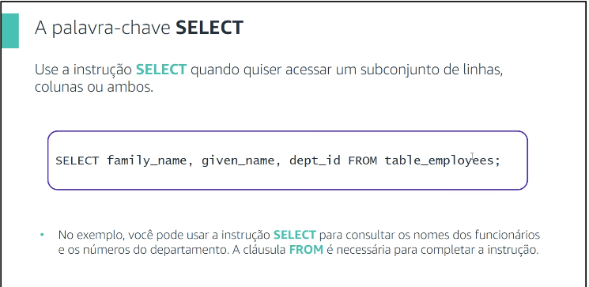
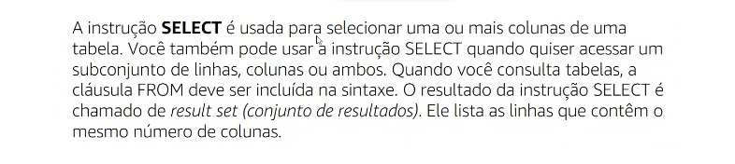
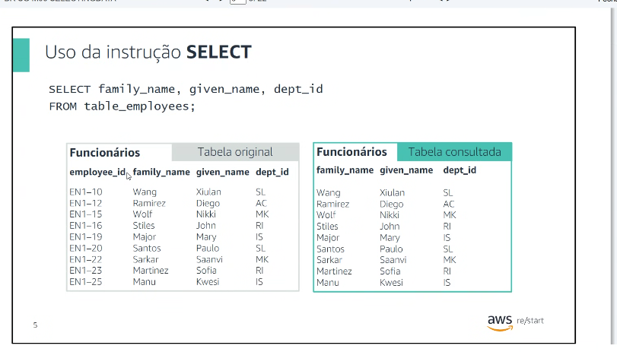
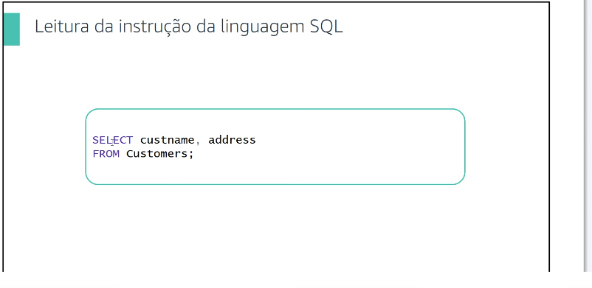
Da esquerda para direita
Select: coluna
From: Tabela

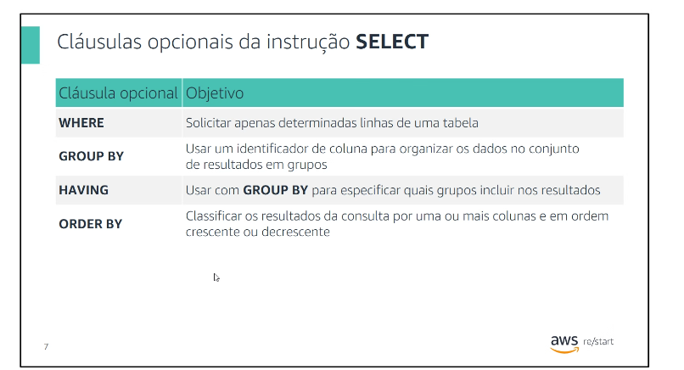
Agroup by ( ) having()

ORDEM BY- classificar por uma ou mais colunas de ordem CRESCENTE ou DESCRESCENTE
where- aoende
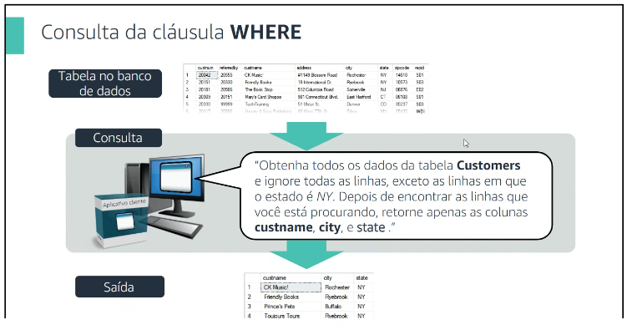
Select (), from, () where()

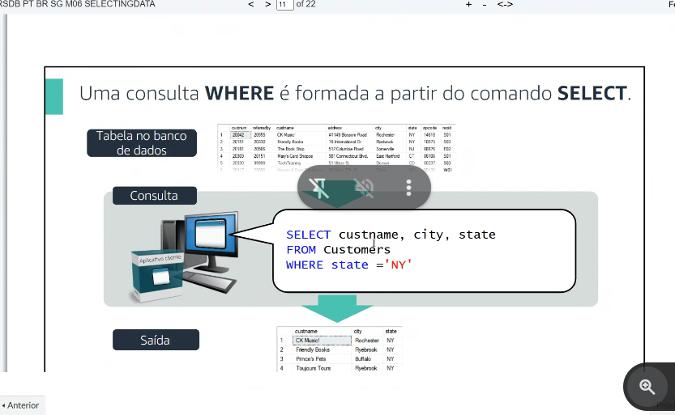
SELECT – Peneira
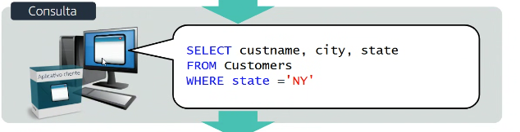
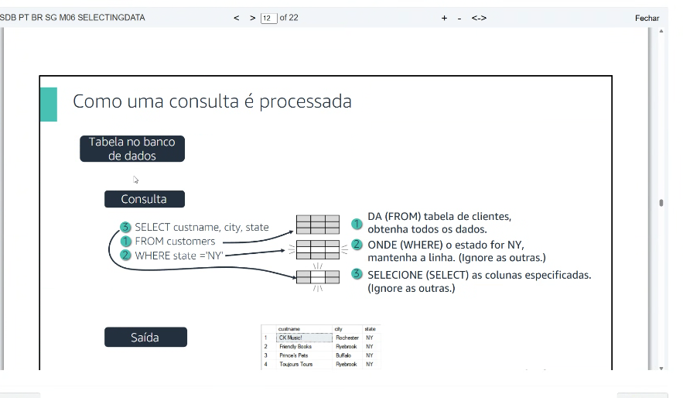Por isso que o banco relacional tem que ter um esquema organizado.

Nesta ordem 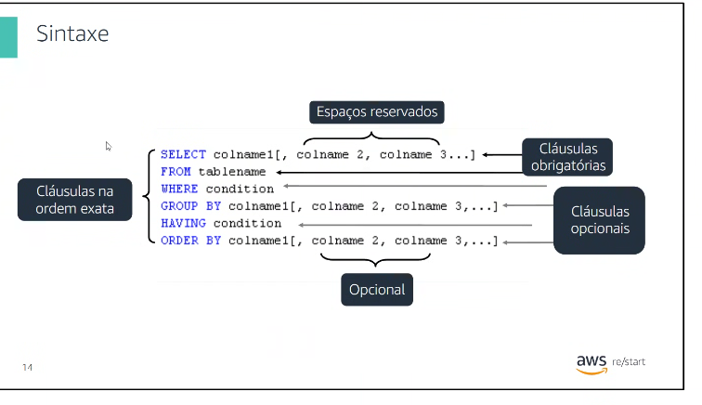
Where- condição
Group bi- agrupe
Having: condição
Order by.

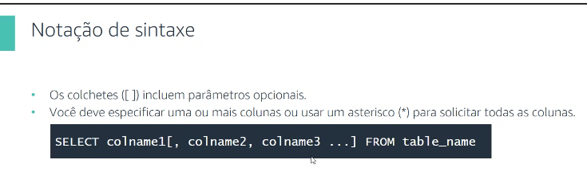
Keize sensitve

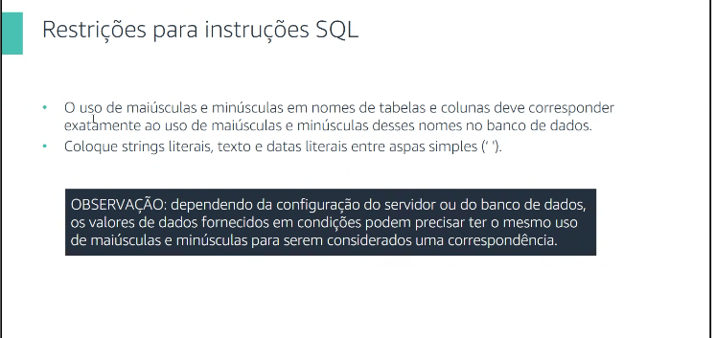

Asterisco
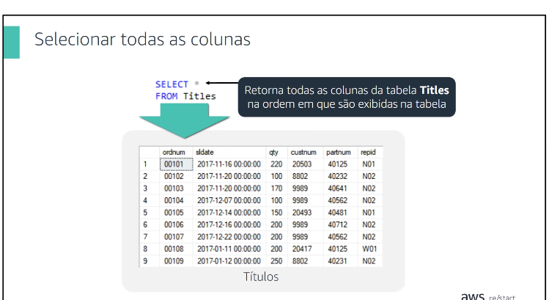
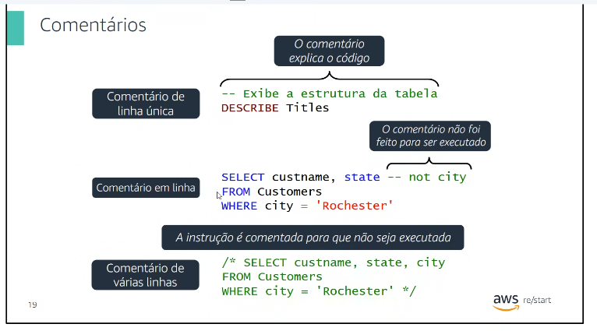
-- comentário= dois traços

